SVEUČILIŠTE U ZAGREBU
STOMATOLOŠKI FAKULTET

Dunja Peko

PALEOSTOMATOLOŠKA ANALIZA
SKELETALNE POPULACIJE S NALAZIŠTA
VINKOVCI – CIBALE IZ DOBA ANTIKE

Zagreb, 2013.

Ovaj rad izrađen je na Zavodu za dentalnu antropologiju Stomatološkog fakulteta Sveučilišta u Zagrebu pod vodstvom doc. dr. sc. Marina Vodanovića i predan je na natječaj za dodjelu Rektorove nagrade u akademskoj godini 2012./2013.

SADRŽAJ RADA

- UVOD ........................................................................................... 1
- OPĆI I SPECIFIČNI CILJEVI RADA .......................................... 4
- MATERIJALI I METODE ........................................................... 5
  - Procjenjivanje dobi ................................................................. 8
  - Procjenjivanje spola ................................................................ 9
  - Očuvanost koštanog uzorka iz Vinkovaca – Cibala ............... 10
  - Određivanje zubnog statusa .................................................... 11
  - Određivanje stupnja abrazije .................................................. 14
- REZULTATI ISTRAŽIVANJA ................................................... 15
- RASPRAVA .................................................................................. 23
- ZAKLJUČCI .................................................................................. 27
- ZAHVALE ..................................................................................... 28
- POPIS LITERATURE ................................................................... 29
- SAŽETAK .................................................................................... 34
- SUMMARY .................................................................................. 35

- UVOD

Rimski grad Cibale
Na vrhu najsjevernije točke bosutskog meandra, na povišenoj lijevoj obali, prije otprilike 8000 godina nastalo je prapovijesno naselje Cibale čiji kontinuitet pratimo do današnjih dana. Iznad slojeva starčevačke, sopotske, vučedolske, vinkovačke, kompleksa brončanodobnih i željeznodobnih kultura, smjestilo se i rimsko naselje. Uz blizinu limesa i povezanost s Mursom i Sirmijem, Cibale su predstavljale važno čvorište na razmeđi puteva i njihov je položaj bio idealan za razvoj opskrbno-komunikacijskog centra kroz prošlost (1, 2).
Cibale nastaju preseljenjem i razgradnjom velikog keltskog naselja na Dirovom brijegu. U antičko doba glavninu populacije čine domaći stanovnici kojima se pridružuju doseljenici iz ostalih dijelova Rimskog carstva. Najraniji nalazi s područja Cibala potječu s više mjesta u gradu i okolici (2).
Municipalni status grad dobiva za Hadrijana (117-138.), a to svjedoči i o tome da je grad morao imati naglašeno urbani karakter. Cibale su uzdignute na status kolonije carskim dekretom početkom 3. stoljeća. Tu fazu urbanizacije započeo je Septimije Sever (193-211.), a nastavio njegov sin Karakala (198-218) (3). Slijedi faza stabilnog razvoja koja traje do konstantinske dinastije (305 – 363.), kada za Cibale počinje razdoblje najvećeg sjaja i urbanizacije. Ovaj trend se nastavlja i za vrijeme vladavine valentinijanske dinastije, tijekom koje dolazi do velikih javnih radova i ulaganja u grad. Mnoštvo građevina može se datirati upravo u 4. stoljeće i vrlo velika količina numizmatičkih nalaza potječe iz istog razdoblja. Ova faza traje do 378. godine kada, nakon bitke kod Hadrijanopola, dolazi do raspada sustava rimskog provincijalnog života u Panoniji. Na gradu nije vidljivo stradavanje u vizigotskim pljačkaškim provalama, ali grad zahvaća opća kriza i depopulacija te se može pretpostaviti da se život nastavlja na smanjenoj površini grada tijekom 4. i 5. stoljeća (2, 4).
Potrebno je posebno istaknuti da su u Cibalama rođeni rimski carevi Valentinijan I. (364-375.) i Valens (364-378.) (5).
Ukupna površina grada je oko 500,000 m². Pretpostavlja se da su na svom vrhuncu Cibale imale najviše 10 000 stanovnika, dok se u prosjeku ta brojka kretala između 5000 i 7000 stanovnika. Istraživanja su otkrila postojanje brojnih objekata: gradskog kupališta, dekumanusa, glavnog kanalizacijskog odvoda, žitnice, mnoštva peći za pečenje keramike i drugih javnih i privatnih objekata. Nekropole se nalaze uz sve prometnice koje vode iz grada, a najviše grobova potječe sa zapadne i sjeverne strane, dok je istočna najslabije istražena. Osim brojnih luksuznih uvoznih predmeta, u Cibalama je zabilježen neobično velik broj peći, uglavnom za pečenje keramike, ali i opeke, vapna, pa čak i za proizvodnju stakla (2, 4, 6).
Kršćanstvo je u Cibalama rano prihvaćeno o čemu govore malobrojni, ali značajni nalazi iz prve polovice 3. stoljeća, kao i činjenica da su već tada Cibale biskupija, a ostala su nam sačuvana i imena cibalitanskog biskupa Euzebija i pisara Poliona koji su umrli mučeničkom smrću (1, 2, 7).

Paleostomatologija
Naziv "paleostomatologija" potječe od palaios (grč.), što znači star, drevan; pa bi prema tome paleostomatologiju mogli definirati kao stomatologiju drevnih naroda. Ipak, bolje je reći da je paleostomatologija dio bioarheologije koja se bavi proučavanjem obilježja i patologije stomatognatog sustava i zubi izumrlih populacija. Paleostomatološka istraživanja mogu biti usmjerena na bilo koje područje stomatologije, od rasta i razvoja stomatognatog sustava (8-12), populacijsko specifičnih dentalnih obilježja (13-15), preko patoloških promjena u usnoj šupljini, koje se javljaju u drevnih naroda, poput parodontopatija (16-19), karijesa, periapikalnih lezija (20-27), abrazija, ortodontskih anomalija (28, 29) i slično, pa do terapijskih zahvata koji su se poduzimali u svrhu postizanja zdravlja usne šupljine (30).
Tvrda zubna tkiva su jedan od najdugovječnijih fizičkih tragova postojanja pojedinca nakon njegove smrti. Kao takva, ona su vrlo zahvalan materijal za paleostomatološka istraživanja (31-34) i to iz dva razloga; prvo: zubi su izrazito otporni na postmortalna oštećenja, pa mogu dugo, skoro neovisno o okolini u kojoj se nalaze, ostati sačuvani u onom obliku i stanju u kojem su bili u trenutku smrti, a drugo, u prošlosti nije bilo toliko stomatoloških zahvata (restorativnih i oralno-kirurških) kao danas, pa se epidemiologija patoloških promjena, prvenstveno karijesa, može istraživati u izvornom obliku (21).
Intenzitet i distribucija dentalnog karijesa se već dugo proučavaju na lubanjama drevnih naroda, što nam omogućava kontinuirano praćenje njihovog ekonomskog, socijalnog i kulturnog napretka tijekom različitih povijesnih razdoblja (20, 22, 35, 36).
Na temelju zuba i njihove patologije možemo mnogo saznati o našim precima. Sastav i konzistencija konzumirane hrane determiniraju vrste mikroorganizama koje naseljavaju usnu šupljinu, te prirodu biomehaničkih sila koje djeluju na zube i čeljusti. Dijagnoza i interpretacija dentalnih oboljenja su neizostavni koraci u pokušaju rekonstrukcije načina života drevnih naroda, jer iz tih podataka možemo saznati što su jeli, je li je ta hrana zadovoljavala njihove fiziološke potrebe, te sam način na koji su dolazili do hrane (37, 38).

- OPĆI I SPECIFIČNI CILJEVI RADA

Ciljevi ovog istraživanja su:

- odrediti dob i spol uzorka s rimskog arheološkog nalazišta Vinkovci – Cibale
- napraviti detaljnu paleostomatološku analizu dentalnog bioarheološkog uzorka s rimskog arheološkog nalazišta Vinkovci – Cibale koja uključuje prevalenciju zaživotnog gubitka zuba, učestalost i obilježja dentalnog karijesa, prevalenciju periapikalnih patoloških promjena te stupanj abrazije zuba
- utvrditi postoji li statistički značajna razlika u distribuciji promatranih obilježja stomatognatog sustava s obzirom na spol
- analizirati stanje zdravlja usne šupljine u kontekstu životnih uvjeta tadašnjih populacija

- MATERIJALI I METODE

Istraživanje je rađeno na koštanim ostacima 100 lubanja iz doba antike (3. – 5. stoljeće) eshumiranih na lokalitetima (slika 1.): Kaufland, Makart, Anina 2b, Anina 7 te I. Gundulića 48 (slike 2., 3.), u gradu Vinkovcima u razdoblju od 2007. do 2012. godine (2). Uzorci su pohranjeni u Gradskom muzeju Vinkovci, gdje je i učinjena analiza.

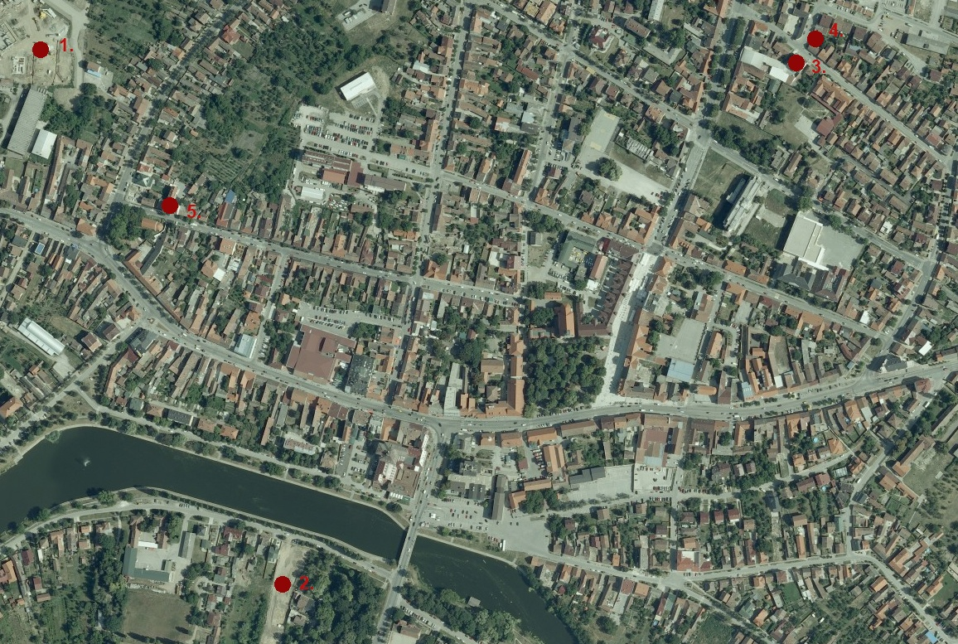
Slika 1. Prikaz prostornog smještaja arheoloških nalazišta u gradu Vinkovcima (ljubaznošću mag. archeol. Hrvoja Vulića): 1. Kaufland, 2. Makart, 3. Anina 2b, 4. Anina 7, 5. I. Gundulića 48

Prije početka istraživanja svakom je uzorku dodijeljena jedinstvena identifikacijska oznaka koja se sastoji od imena mjesta arheološkog nalazišta te broja groba. Sve zabilježene vrijednosti promatranih parametara su evidentirane u posebno priređeni registracijski formular.
S obzirom na iznimnu važnost vizualne dokumentacije u bioarheološkim istraživanjima, svi su uzorci fotografirani digitalnim fotoaparatom uz primjenu standardnih tehnika i kuteva snimanja koja se rabe u forenzičnim i bioarheološkim istraživanjima (slike 4., 5., 6., 7.).

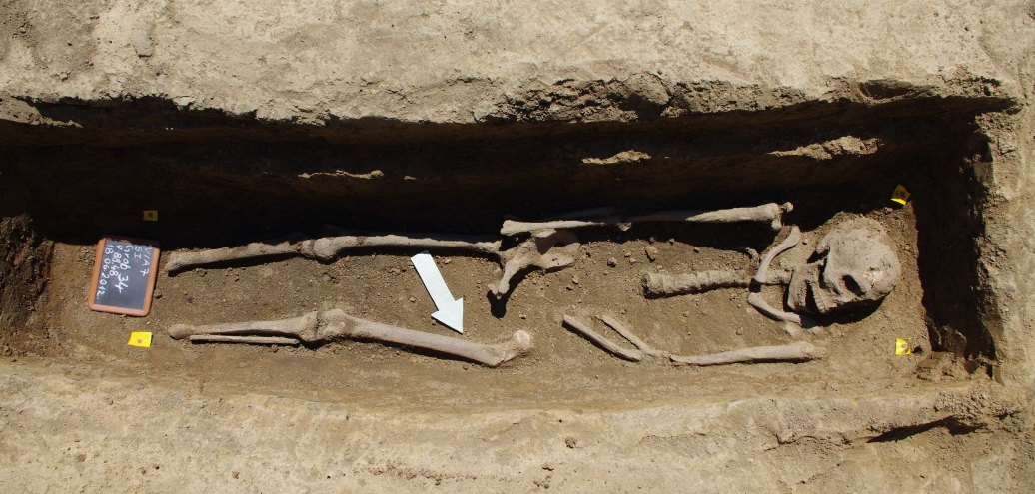
Slika 2. Prikaz skeletalnih ostataka na arheološkom nalazištu (ljubaznošću mag. archeol. Hrvoja Vulića)

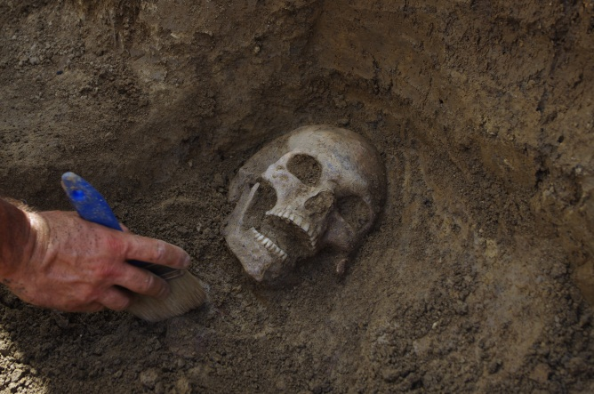
Slika 3. Prikaz iskapanja na arheološkom nalazištu (ljubaznošću mag. archeol. Hrvoja Vulića)

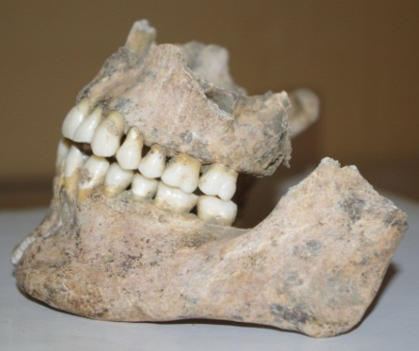
Slika 4. Lateralna makro snimka zubi

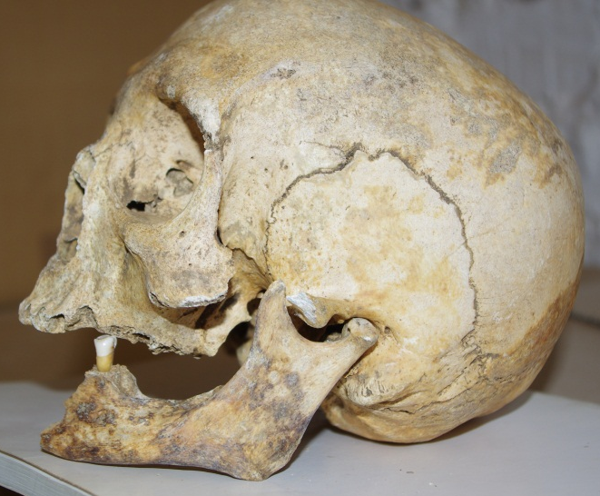
Slika 5. Lateralna snimka lubanje (prikaz izrazite resorpcije alveolarnog grebena donje čeljusti)
Slika 6. Prikaz karioznog zuba
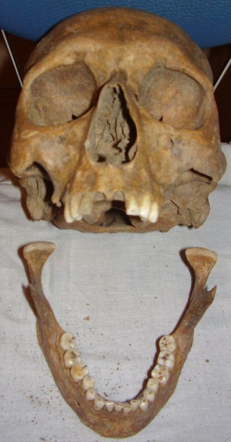
Slika 7. Frontalna snimka gornje te okluzalna snimka donje čeljusti

3.1. PROCJENJIVANJE DOBI
U bioarheološkim istraživanjima dob u trenutku smrti se određuje procjenom stupnja rasta i razvoja kod djece, odnosno propadanja/istrošenosti različitih dijelova kostura kod odraslih osoba (39).
Kod mliječne i mješovite denticije starost u trenutku smrti procjenjivala se na temelju kronologije rasta i razvoja zuba (40).
Kod odraslih se starost u trenutku smrti procjenjivala na temelju stupnja abrazije zuba (41). Koristila se metoda po Lovejoyu (slika 8.).
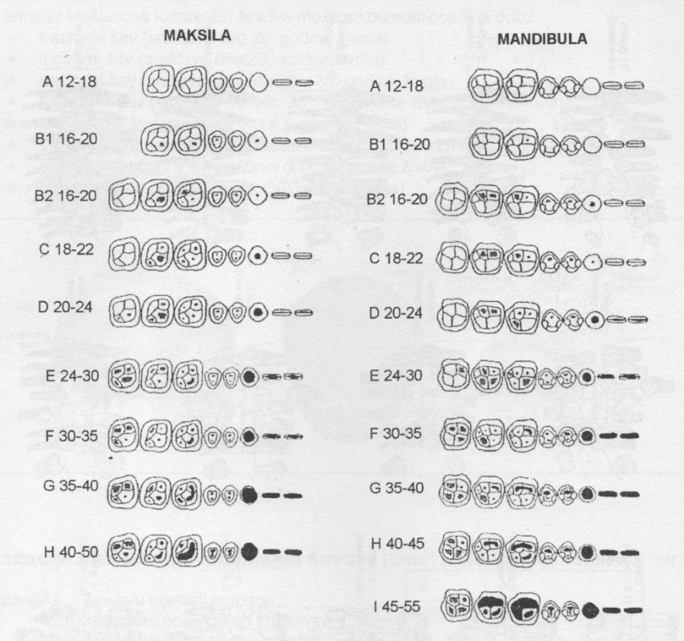
Slika 8. Određivanje dentalne dobi na temelju abrazije – metoda po Lovejoyu (41)

U skladu s najčešćim načinom grupiranja dobnih skupina u bioarheološkim istraživanjima, uzorci su grupirani u četiri dobne skupine:
- 0 – 14 godina – djeca
- 15 – 29 godina – mlađe odrasle osobe
- 30 – 44 godina – odrasle osobe
- 45+ godina – starije odrasle osobe

3.2. PROCJENJIVANJE SPOLA
Procjena spola se vršila analizom 10 kraniofacijalnih osealnih osobina (42):

- veličina lubanje
- zaobljenost orbita
- izraženost supraorbitalnih lukova
- zakošenost frontalne kosti
- debljina zigomatičnog luka
- izraženost gornjeg očnjaka
- oblik gornjeg zubnog luka
- oblik nepca
- širina ramusa mandibule
- mandibularni kut

3.3 OČUVANOST KOŠTANOG UZORKA IZ VINKOVACA – CIBALA
Za potrebe istraživanja nije vršena selekcija među koštanim ostacima lubanja nego su obrađene sve lubanje bez obzira na stupanj oštećenja. S obzirom na cilj istraživanja, vrednovan je samo stupanj očuvanosti maksile i mandibule, po ovim kriterijima (43):
- stupanj 1 označava prisutnost i maksile i mandibule uz očuvanost više od 50% površine alveolnog nastavka
- stupanj 2 označava prisutnost i maksile i mandibule uz očuvanost manje od 50% površine alveolnog nastavka
- stupanj 3 označava prisutnost samo maksile ili samo mandibule uz očuvanost više od 50% površine alveolnog nastavka
- stupanj 4 označava prisutnost samo maksile ili samo mandibule uz očuvanost manje od 50% površine alveolnog nastavka

3.4. ODREĐIVANJE ZUBNOG STATUSA

Za svaku lubanju je utvrđen zubni status, koji je podrazumijevao registraciju prisutnih zuba, zuba prisutnih izvan alveole (kada alveola nije sačuvana), antemortalno i postmortalno izgubljenih zuba, dijagnozu patoloških promjena periapikalnog područja i samih zuba (karijes), te određivanje stupnja abrazije. Za označavanje zuba korišten je dualni način označavanja.
Ukoliko je postojao trag alveole, smatralo se da je zub postmortalno izgubljen. Prevalencija antemortalnih gubitaka zuba računala se kao postotak antemortalno izgubljenih zuba od ukupnog broja izniklih zuba.
Hi-kvadrat testom je testirano postojanje statistički značajne razlike između muškaraca i žena u prevalenciji antemortalno izgubljenih zuba.

Zubni karijes je bolest koju karakterizira demineralizacija anorganskog i uništenje organskog dijela zuba. Najučestalija je patološka promjena tvrdih zubnih tkiva, te njeni tragovi ostaju na zubu i nakon smrti. Učestalost i distribucija karijesa na arheološkom nalazištu tijesno su povezani s načinom i vrstom prehrane, te su stoga vrlo važni za rekonstrukciju uvjeta i kvalitete života ljudi koji su živjeli na tom nalazištu (39).
Karijes je dijagnosticiran prostim okom pod dovoljno jakim svjetlom uz pomoć stomatološke sonde. Dijagnoza karijesa je postavljena samo ako je postojao nedvojbeno očit gubitak tvrdog zubnog tkiva. Zamućenja boje cakline nisu smatrana karijesom ako ispod njih nije postojala kavitacija. Osim broja, evidentiran je i položaj karijesne lezije (okluzalno, mezijalno, distalno, bukalno, lingvalno/palatinalno, mezio-okluzalno, disto-okluzalno, mezio-disto-okluzalno, zahvaća cijelu krunu). Prevalencija karijesa se izražavala kao postotak karijesom zahvaćenih zuba od ukupnog broja prisutnih zuba.
Hi-kvadrat testom je testirano postojanje statistički značajne razlike između muškaraca i žena u frekvenciji pojavljivanja karijesa.

Karijesne lezije su, s obzirom na mjesto nastanka, klasificirane u razrede po Blacku (44):
1. razred – kaviteti u jamicama i fisurama svih zuba (+ foramen caecum prednjih zuba)
2. razred – kaviteti na proksimalnim plohama distalnih zuba ispod kontaktne točke
3. razred – kaviteti na proksimalnim plohama prednjih zuba ispod kontaktne točke
4. razred – kavitet nastao proširenjem 3. razreda na prednjim zubima, podrazumijeva gubitak incizalnog kuta
5. razred – kaviteti na glatkim plohama u cerviksnim dijelovima svih zuba
6. razred - kaviteti na atipičnim mjestima (incizalni bridovi, kvržice zubi, glatke plohe iznad ekvatora zuba)

Svaka pojedina karijesna lezija klasificirana je s obzirom na stupanj razorenosti zuba (45):
stupanj 1 - zdrav zub bez karijesa
stupanj 2 – mala jamica ili mali fisurni karijes
stupanj 3 – velike kariozne lezije, s tim da je manje od 2/3 krune zuba razoreno
stupanj 4 – skoro potpuna destrukcija krune zuba, jedino su korjenovi sačuvani
stupanj 5 – zub je izgubljen, alveola je zatvorena ili neposredno pred zatvaranjem, nema ostataka korjenova

Periapikalne bolesti (alveolarni apsces ili granulom) nastaju kada se bakterije iz karijesa prošire preko korijena zuba u zubnu alveolu. Morfološki se prepoznaju po defektu na korteksu kosti koji nastaje kada gnoj iz apscesa probije otvor za drenažu u kosti. Zubna alveola je također uništena i s vremenom se remodelira. Osim karijesa i povećane količine zubnih naslaga, potencijalni uzročnik alveolarnih apscesa jest pretjerano opterećivanje zubi tvrdom hranom ili uporabom zubi kao oruđa. Ta mehanička opterećenja uzrokuju jaku abraziju griznih površina, otvaranje zubne pulpe te resorpciju i skraćivanje zubnih korijenova koji vrlo često dovode do zaživotnog gubitka zubi. Zaživotni gubitak zubi uzrokovan alveolarnim apscesima povezan je tako, ne samo s vrstom i načinom prehrane, već i s različitim aktivnostima kojima su se ljudi bavili. Zbog tih su razloga učestalost i distribucija alveolarnih bolesti i zaživotnog gubitka zubi vrlo korisni u rekonstrukciji uvjeta i kvalitete života na nekom arheološkom nalazištu. U istraživanjima je jasno vidljivo znatno povećanje broja alveolarnih bolesti u starijih osoba (39).
Periapikalne lezije su gradirane po veličini (46):
- male – manje od 3 milimetra
- srednje – između 3 i 7 milimetara
- velike – veće od 7 milimetara

Hi-kvadrat testom je testirano postojanje statistički značajne razlike između muškaraca i žena u frekvenciji pojavljivanja periapikalnih lezija.

3.5. ODREĐIVANJE STUPNJA ABRAZIJE

Caklina, dentin i pripadajuće potporne strukture zuba podložne su različitim oblicima trošenja koji su sve izraženiji sa starošću. Uzroci trošenja mogu biti različiti: od konzumacije hrane bogate abrazivnim česticama, preko škripanja zubima, pa do uporabe zuba kao oruđa za rad. Iako pulpa na abraziju reagira odlaganjem sekundarnog dentina i na taj način se nastoji zaštititi od prodora bakterija iz usne šupljine, kod izrazite i dugotrajne abrazije može doći do otvaranja pulpne komorice. Tada je otvoren put bakterijama iz usne šupljine prema periapikalnom području, što može dovesti do osteitisa čeljusne kosti i nastanka apscesa, te, u konačnici, do gubitka zuba (47,48).
Ravni tip abrazije je karakterističan za populacije koje su se bavile lovom i skupljanjem plodova, dok je kosi tip abrazije karakterističan za populacije koje su se bavile zemljoradnjom (49).
Abrazija zuba je određena na temelju skale sa pet stupnjeva (50):
- stupanj 0 – na cijeloj površini zuba postoje sve intaktne strukture kao u trenutku nicanja zuba
- stupanj 1 – lokalizirani ili potpuni gubitak sloja cakline na pojedinom zubu zbog kojeg ona postaje sjajna i glatka; kvržice mogu biti zaobljene; dentin nije zahvaćen
- stupanj 2 – gubitak cakline i izloženost dentina na manje od 1/3 površine
- stupanj 3 – gubitak cakline i izloženost dentina na više od 1/3 površine, ali bez izloženosti pulpe ili sekundarnog dentina
- stupanj 4 – potpuni gubitak cakline i izloženost sekundarnog dentina ili pulpe
Hi-kvadrat testom je testirano postojanje statistički značajne razlike između muškaraca i žena u frekvenciji pojavljivanja abrazije zuba.

Svi dobiveni podaci su unešeni u Microsoft Excel 2007, a deskriptivna statistička analiza i testiranje postojanja statistički značajne razlike među promatranim parametrima napravljeno je pomoću stastističkog programa Statistica 10.0 (StatSoft Inc., SAD).

- REZULTATI ISTRAŽIVANJA
Očuvanost koštanih ostataka je varirala od potpuno očuvanih lubanja sa pripadajućim mandibulama, pa do slučajeva u kojima su postojali samo manji fragmenti gornji i donje čeljusti (tablica 1.). Više od polovice obrađenog uzorka (58%) je bio u stanju vrlo dobre i dobre očuvanosti, 31% uzorka je bio u stanju srednje očuvanosti, a samo 11% od ukupnog broja lubanja je pokazivao znatniji stupanj oštećenja koji je otežavao paleostomatološku evaluaciju.

Tablica 1. Prikaz stupnja očuvanosti
 |  | Broj lubanja (%)
stupanj 1 | 42 (42%)
stupanj 2 | 16 (16%)
stupanj 3 | 31 (31%)
stupanj 4 | 11 (11%)
ukupno |  | 100 (100%)

Starost u trenutku smrti mogla se odrediti za sve lubanje. Dob je procjenjivana pomoću stupnja abrazije zuba metodom po Lovejoyu. Uzorak se sastojao od 78 odraslih lubanja i 22 lubanja djece (tablica 2.).

Tablica 2. Prikaz procjene dobi
Godine | Broj osoba (%)
0 - 14 | 22 (22%)
15 - 29 | 25 (25%)
30 - 44 | 36 (36%)
45+ | 17 (17%)
ukupno | 100 (100%)

Muškarci su činili 51%, a žene 27% od ukupnog broja odraslih osoba.

Tablica 3. Prikaz procjene spola
 | Broj osoba (%)
muškarci | 51 (51%)
žene | 27 (27%)
djeca | 22 (22%)
ukupno | 100 (100%)

Tablica 4. Prikaz vrste denticije
 | Broj osoba (%)
mliječna | 0 (0%)
mješovita | 10 (10%)
trajna | 90 (90%)
ukupno | 100 (100%)

U uzorku od 100 lubanja, pregledane su 3768 zubne alveole, u kojima je pronađeno ukupno 2536 zuba. Prevalencija antemortalno izgubljenih zuba kod muškaraca je bila 4,1%, kod žena 4,6%, a kod djece 0,6%, (tablica 5).
Hi-kvadrat testom (X2 = 0,47) utvrđeno je da ne postoji statistički značajna razlika u prevalenciji antemortalnog gubitka zuba između muškaraca i žena (p<0,05).

Tablica 5. Prikaz statusa zuba
 |  | prisutni u alveoli | prisutni izvan alveole | antemortalno izgubljeni | postmortalno izgubljeni | zub zatvoren u alveoli | ukupno pregledanih alveola
djeca | 0-14 | 223 (60,9%) | 29  (7,9%) | 2  (0,6%) | 69  (18,8%) | 43  (11,8%) | 366 (100%)
žene | 15-29 | 296 (65,6%) | 27  (5,9%) | 14  (3,1%) | 103  (22,8%) | 11  (2,4%) | 451 (100%)
žene | 30-44 | 259 (64,1%) | 33  (8,2%) | 18  (4,5%) | 87  (21,5%) | 7  (1,7%) | 404 (100%)
žene | 45+ | 335 (61,5%) | 37  (6,8%) | 33  (6,1%) | 128  (23,5%) | 12  (2,2%) | 545 (100%)
žene ukupno |  | 890 (63,6%) | 97  (6,9%) | 65  (4,6%) | 318  (22,7%) | 30  (2,1%) | 1400 (100%)
muškarci | 15-29 | 503 (75,1%) | 22  (3,3) | 8  (1,2) | 123  (18,4) | 14  (2,1) | 670 (100%)
muškarci | 30-44 | 407 (68,9%) | 22  (3,7%) | 30  (5,1%) | 117  (19,8%) | 14  (2,4%) | 590 (100%)
muškarci | 45+ | 513 (69,1%) | 22  (2,9%) | 44  (5,9%) | 145  (19,5%) | 18  (2,4%) | 742 (100%)
muškarci ukupno |  | 1423 (71,1%) | 66  (3,3%) | 82  (4,1%) | 385  (19,2%) | 46  (2,3%) | 2002 (100%)
žene i muškarci ukupno |  | 2313 (67,9%) | 163  (4,8%) | 147  (4,3%) | 703  (20,66%) | 76  (2,2%) | 3402 (100%)
djeca, žene i muškarci ukupno |  | 2536 (67,3%) | 192  (5,1%) | 149  (3,9%) | 772  (20,5%) | 119  (3,2%) | 3768 (100%)

Ukupna prevalencija pojave karijesa u obrađenom uzorka bila je 4,4%. Kod muškaraca je prevalencija karijesa bila 4,8%, a kod žena 4,3%. Kod djece je zabilježena prevalencija karijesa od 2,8% (tablica 6.)
Hi-kvadrat testom (X2 = 0,3) utvrđeno je da ne postoji statistički značajna razlika u prevalenciji karijesa između muškaraca i žena (p<0,05).

Tablica 6. Prikaz broja karioznih zuba
 | Broj zubi | Broj karioznih zubi
Djeca | 252 | 7 (2,8%)
Muškarci | 1489 | 72 (4,8%)
Žene | 987 | 42 (4,3%)
ukupno | 2728 | 121 (4,4%)

Ukupno su dijagnosticirane 248 karijesne lezije. Na najvećem broju zuba je pronađena po jedna karijesna lezija (88,3%), na 26 zuba (10,5%) su pronađene po dvije odvojene karijesne lezije, a na samo tri zuba (1,2%) su pronađene po tri odvojene karijesne lezije (tablica 7.).

Tablica 7. Prikaz broja karijesnih lezija
 |  |  | Broj karijesnih lezija
 |  |  | 1 |  | 2 |  | 3 | ukupno
djeca | 0-14 | 5  (83,3%) |  |  | 1  (16,7%) |  | 0  (0%) | 6  (100%)
žene | 15-29 | 18  (90%) |  |  | 2  (10%) |  | 0  (0%) | 20  (100%)
žene | 30-44 | 24  (92,3%) |  |  | 2  (7,7%) |  | 0  (0%) | 26  (100%)
žene | 45+ | 35  (89,7%) |  |  | 4  (10,3%) |  | 0  (0%) | 39  (100%)
žene ukupno |  | 82  (90,1%) |  |  | 9  (9,9%) |  | 0  (0%) | 91  (100%)
muškarci | 15-29 | 29  (87,9%) |  |  | 4  (12,1%) |  | 1  (3,0%) | 33  (100%)
muškarci | 30-44 | 46  (90,2%) |  |  | 5  (9,8%) |  | 1  (1,9%) | 51  (100%)
muškarci | 45+ | 57  (89,1%) |  |  | 7  (10,9%) |  | 1  (1,6%) | 64  (100%)
muškarci ukupno |  | 132  (89,2%) |  |  | 16  (10,8%) |  | 3  (2,0%) | 148  (100%)
žene i muškarci ukupno |  | 214  (89,5%) |  |  | 25  (10,5%) |  | 3  (1,3%) | 239  (100%)
djeca, žene i muškarci ukupno |  | 219  (88,3%) |  |  | 26  (10,5%) |  | 3  (1,2%) | 248  (100%)

Analizom s obzirom na klase po Blacku (tablica 8.), uočava se da se najčešće javljaju kavitacije 2. razreda (39,9%), pa 1. razreda (36,3%), zatim 6. razreda (13,3%). Na atipičnim mjestima se karijes javio u 8,9% slučajeva, a najmanje su se javljale kavitacije 3. razreda, samo u 1,6% slučajeva. Karijesne lezije 4.razreda nisu zabilježene. Muškarci imaju veći broj karijesnih lezija 1. i 2. razreda od žena, dok žene u odnosu na muškarce pokazuju veću frekvenciju pojavljivanja karijesnih lezija 5. i 6. razreda.

Tablica 8. Prikaz razreda karijesnih lezija po Blacku
 |  | Razredi karijesnih lezija po Blacku
 |  | 1 | 2 | 3 | 4 | 5 | 6 | ukupno
djeca | 0-14 | 2  (33,3%) | 2  (33,3%) | 0  (0%) | 0  (0%) | 0  (0%) | 2  (33,3%) | 6 (100%)
žene | 15-29 | 6  (30,0%) | 8  (40,0%) | 0  (0%) | 0  (0%) | 2  (10,0) | 4  (20%) | 20 (100%)
žene | 30-44 | 6  (23,1%) | 8  (30,8%) | 1  (3,8%) | 0  (0%) | 6  (23,1%) | 5  (19,2%) | 26 (100%)
žene | 45+ | 10  (25,6%) | 12  (30,8%) | 1  (2,6%) | 0  (0%) | 10  (25,6%) | 6  (15,4%) | 39 (100%)
žene ukupno |  | 24  (26,4%) | 30  (32,9%) | 2  (2,2%) | 0  (0%) | 18  (19,8%) | 17  (18,7%) | 91  (100%)
muškarci | 15-29 | 14  (41,2%) | 14  (41,2%) | 0  (0%) | 0  (0%) | 1  (2,9%) | 5  (14,7%) | 34 (100%)
muškarci | 30-44 | 22  (42,3%) | 24  (46,2%) | 1  (1,9%) | 0  (0%) | 1  (1,9%) | 4  (7,7%) | 52 (100%)
muškarci | 45+ | 28  (43,1%) | 29  (44,6%) | 1  (1,5%) | 0  (0%) | 2  (3,1%) | 5  (7,7%) | 65 (100%)
muškarci ukupno |  | 64  (45,7%) | 67  (47,9%) | 2  (1,4%) | 0  (0%) | 4  (2,9%) | 14  (10%) | 140  (100%)
žene i muškarci ukupno |  | 88  (36,4%) | 97  (40,1%) | 4  (1,7%) | 0  (0%) | 22  (9,1%) | 31  (12,8%) | 242  (100%)
djeca, žene i muškarci ukupno |  | 90  (36,3%) | 99  (39,9%) | 4  (1,6%) | 0  (0%) | 22  (8,9%) | 33  (13,3%) | 248  (100%)

Analizom stupnja razorenosti zubi karijesom, utvrđeno je da većina zubi (56,5%) pokazuje stupanj 2 razorenosti (malu jamicu ili mali fisurni karijes), dok 34,7% zubi pokazuje stupanj 3 (velike karijesne lezije, s tim da je manje od 2/3 zuba razoreno). Samo 8,1% zubi pokazuje stupanj 4 (skoro potpunu destrukciju krune zuba, pri čemu su jedino korijenovi sačuvani). Kod žena je učestaliji stupanj 2 u odnosu na muškarce, dok je kod muškaraca učestaliji stupanj 3 i 4 u odnosu na žene (tablica 9.).

Tablica 9. Prikaz stupnja razorenosti zuba karijesom
 |  | 1 | 2 | 3 | 4 | 5 | Ukupno
djeca | 0-14 | 0  (0%) | 6  (100%) | 0  (0%) | 0  (0%) | 0  (%) | 6  (100%)
žene | 15-29 | 0  (0%) | 11  (55,0%) | 7  (35,0%) | 2  (10%) | 0  (%) | 20  (100%)
žene | 30-44 | 0  (0%) | 18  (69,2%) | 8  (30,8%) | 0  (0%) | 0  (0%) | 26  (100%)
žene | 45+ | 0  (0%) | 23  (58,9%) | 13  (33,3%) | 3  (7,7%) | 0  (0%) | 39  (100%)
žene ukupno |  | 0  (0%) | 58  (63,7%) | 28  (30,8%) | 5  (5,5%) | 0  (0%) | 91  (100%)
muškarci | 15-29 | 0  (0%) | 20  (58,8%) | 12  (35,3%) | 2  (5,9%) | 0  (0%) | 34  (100%)
muškarci | 30-44 | 0  (0%) | 26  (50%) | 21  (40,4%) | 5  (9,6%) | 0  (0%) | 52  (100%)
muškarci | 45+ | 0  (0%) | 30  (46,2%) | 25  (38,5%) | 8  (12,3%) | 2  (3,1%) | 65  (100%)
muškarci ukupno |  | 0  (0%) | 76  (50,3%) | 58  (38,4%) | 15  (9,9%) | 2  (1,3%) | 151  (100%9
žene i muškarci ukupno |  | 0  (0%) | 134  (55,4%) | 86  (35,5%) | 20  (8,3%) | 2  (0,8%) | 242  (100%)
djeca, žene i muškarci ukupno |  | 0  (0%) | 140  (56,5%) | 86  (34,7%) | 20  (8,1%) | 2  (0,8%) | 248  (100%)

Kod žena i djece nije zabilježena pojava periapikalnih lezija. Kod muškaraca se pojavljuje 21 lezija, od toga najviše (57,1%) srednje veličine, 23,8 % malih i 19,0% velikih periapikalnih lezija (tablica 10.).
Hi-kvadrat testom (X2 = 12,6) utvrđeno je da postoji statistički značajna razlika u prevalenciji periapikalnih lezija između muškaraca i žena (p<0,01).

Tablica 10. Prikaz veličine periapikalnih lezija
 |  | Veličina periapikalnih lezija
 |  | 1 | 2 | 3 | ukupno
djeca | 0-14 | 0 (0%) | 0 (0%) | 0 (0%) | 0 (0%)
žene | 15-29 | 0 (0%) | 0 (0%) | 0 (0%) | 0 (0%)
žene | 30-44 | 0 (0%) | 0 (0%) | 0 (0%) | 0 (0%)
žene | 45+ | 0 (0%) | 0 (0%) | 0 (0%) | 0 (0%)
žene ukupno |  | 0 (0%) | 0 (0%) | 0 (0%) | 0 (0%)
muškarci | 15-29 | 0 (0%) | 0 (0%) | 0 (0%) | 0 (0%)
muškarci | 30-44 | 2 (25%) | 5 (62,5%) | 1 (12,5%) | 8 (100%)
muškarci | 45+ | 3 (23,1%) | 7 (53,8%) | 3 (23,1%) | 13 (100%)
muškarci ukupno |  | 5 (23,8%) | 12 (57,1%) | 4 (19,0%) | 21 (100%)
žene i muškarci ukupno |  | 5 (23,8%) | 12 (57,1%) | 4 (19,0%) | 21 (100%)
djeca, žene i muškarci ukupno |  | 5 (23,8%) | 12 (57,1%) | 4 (19,0%) | 21 (100%)

Analizom stupnja abrazije može se reći da rimska populacija s područja današnjih Vinkovaca pokazuje umjerenu abraziju jer je 51,6% promatranih zuba pokazivalo nisku abraziju stupnja 1, te 29,1% abraziju stupnja 2. Kod 15,8% zuba je evidentirana izrazita abrazija stupnja 3, a samo kod 3,5% najteža abrazija stupnja 4.
Hi-kvadrat testom (X2 = 19,5) utvrđeno je da postoji statistički značajna razlika u prevalenciji abrazije između muškaraca i žena (p<0,05 ili p<0,01).
Također, muškarci imaju izraženiju abraziju zuba nego žene, pa tako 24,7% zuba koji su pripadali muškarcima pokazuje stupanj abrazije 3 i 4, dok kod žena tako izraženu abraziju pokazuje samo 11,1% zuba (tablica 11.)

Tablica 11. Prikaz abrazije
 |  | Stupanj abrazije
 |  | 1 | 2 | 3 | 4 | Ukupno
djeca | 0-14 | 31  (96,9%) | 1  (3,1%) | 0  (0%) | 0  (0%) | 32  (100%)
žene | 15-29 | 126  (64,3%) | 56  (28,6%) | 14  (7,1%) | 0  (0%) | 196  (100%)
žene | 30-44 | 118  (54,4%) | 74  (34,1%) | 24  (11,1%) | 1  (0,5%) | 217  (100%)
žene | 45+ | 150  (53,9%) | 90  (32,4%) | 34  (12,2%) | 4  (1,4%) | 278  (100%)
žene ukupno |  | 394  (57,0%) | 220  (31,8%) | 72  (10,4%) | 5  (0,7%) | 691  (100%)
muškarci | 15-29 | 208  (63,4%) | 73  (22,3%) | 42  (12,8%) | 5  (1,5%) | 328  (100%)
muškarci | 30-44 | 162  (44,6%) | 109  (30,0%) | 75  (20,7%) | 17  (4,7%) | 363  (100%)
muškarci | 45+ | 178  (37,9%) | 145  (30,9%) | 108  (22,9%) | 39  (8,3%) | 470  (100%)
muškarci ukupno |  | 548  (47,2%) | 327  (28,2%) | 225  (19,4%) | 61  (5,3%) | 1161  (100%)
žene i muškarci ukupno |  | 942  (50,9%) | 547  (29,5%) | 297  (16,0%) | 66  (3,6%) | 1852  (100%)
djeca, žene i muškarci ukupno |  | 973  (51,6%) | 548  (29,1%) | 297  (15,8%) | 66  (3,5%) | 1884  (100%)

- RASPRAVA

Kontinuitet života u Vinkovcima očituje se u prisutnosti svih kulturnih pojava koje arheolozi bilježe na širem području središnjeg i sjevernog Balkana. Radi se o kulturama od mlađeg kamenog doba pa sve do današnjih dana. Najstariji datum dobiven C14 metodom datiranja je 6200. godina prije Krista, pa možemo sa sigurnošću tvrditi da taj kontinuitet traje već 8000 godina (51).
Podaci dobiveni istraživanjem patoloških promjena stomatognatog sustava ovog antičkog europskog naroda, koji je bio naseljen na području današnjih Vinkovaca, služe za formiranje slike o životu ljudi iz tog razdoblja. Da bi mogli predočiti način života ljudi u određenom povijesno-zemljopisnom okviru, jedno od osnovnih pitanja na koje moramo odgovoriti jest pitanje čime su se ti ljudi bavili. Naime, način privređivanja, odnosno preživljavanja određuje sve ostale fragmente mozaika potrebne za rekonstrukciju njihovog života. Skeletalni ostaci stomatognatog sustava izvor su informacija o hrani, bolestima, oruđima za rad, podjeli rada unutar zajednice, ritualnim običajima, te starosti u trenutku smrti (43, 52).

Više od polovice analiziranih skeletalnih ostataka, koji se inače čuvaju u Gradskom muzeju Vinkovci, bili su u stanju vrlo dobre i dobre očuvanosti (tablica 1.). Nije rađena selekcija uzoraka s obzirom na stupanj oštećenja jer se smatralo da bi se izuzimanjem oštećenih čeljusti iz istraživanja dobila lažno niska prevalencija promatranih parametara, prvenstveno patoloških promjena. Naime, pretpostavlja se da su kosti, koje su još za života osobe bile oslabljene raznim patološkim promjenama stomatognatog sustava, podložne bržem propadanju tijekom boravka u zemljanom okruženju i učestalijim mehaničkim oštećenjima, nego kosti osobe koja je za života bila zdrava (21). Do erozivnih oštećenja koja su evidentirana na pojedinim uzorcima došlo je zbog degradacije kolagena, što ima za posljedicu postupan gubitak koštanog tkiva, cementa i dentina (53).
S obzirom da se nakon završetka rasta i razvoja dentalna procjena dobi temelji na promjenama u strukturi tvrdih zubnih tkiva uzrokovanima starenjem, danas postoji nekoliko postupaka za određivanje dobi u trenutku smrti kod odraslih osoba (54, 55). U ovom istraživanju je korištena metoda po Lovejoyu. Prednost te neinvazivne metode je jednostavna i brza primjena, zasnovana na vizualnoj usporedbi utvrđenog stupnja abrazije zuba sa postojećim shemama, koje određenom stupnju abrazije pridružuju odgovarajuću dob (slika 8.). Promatrani uzorak sastojao se od lubanja koje su u 78% slučajeva pripadale odraslim osobama, dok je 22% lubanja pripadalo djeci do 15 godina starosti (tablica 2.). Većina osoba u uzorku (61%) spada u dobnu skupinu koja obuhvaća raspon od 15 do 44 godine.
Životni vijek populacije skraćuje se ili produžava ovisno o socijalnom-ekonomskim uvjetima života (23). Što je životni vijek kraći, to je zajednica živjela u težim egzistencijalnim uvjetima. Kod drevnih populacija, produženjem životnog vijeka povećava se prevalencija karijesa i antemortalnog gubitka zubi. Takav nalaz možemo gotovo uvijek očekivati kod drevnih populacija jer nije postojala adekvatna stomatološka skrb (56), pa je s vremenom svaki kariozan zub bio u opasnosti da bude izgubljen prije smrti (21). Nije utvrđena statistički značajna razlika između muškaraca i žena u pogledu antemortalno izgubljenih zubi. Određivanjem spola na temelju pojedinih kraniofacijalnih osealnih obilježja, utvrđeno je da 51% lubanja pripada muškarcima, a 27% lubanja pripada ženama (tablica 3.).
Sastojci koji dominiraju u prehrani utječu i na lokalizaciju karijesa. Kod uzorka rimske populacije iz Cibala uočavamo približno podjednaku prevalenciju aproksimalnih i okluzalnih karijesa. Naime, uslijed konzumacije pretežito krute hrane dolazi do povećane abrazije, fisurni sustav okluzalne plohe se istroši i zagladi, pa više ne predstavlja predilekcijsko mjesto za nastanak karijesa (27). Kako je abrazijom snižena visina okluzalnih kvržica i krune, dolazi do kompezatornog fiziološkog izrastanja abradiranog zuba sve do kontakta sa antagonistom, što povećava izloženost aproksimalnih i korijenskih ploha zuba, koje tako postaju nova predilekcijska mjesta za nastanak karijesa. Nije utvrđena statistički značajna razlika između muškaraca i žena u pogledu prevalencije pojave karijesa.
S obzirom na lokalizaciju, kod muškaraca je zamijećena 19,3% veća prevalencija okluzalnih i 15% veća prevalencija aproksimalnih karijesa u odnosu na žene, dok je kod žena primijećena 16,9% veća prevalencija karijesa 5. razreda u cerviksnim dijelovima zubi u odnosu na muškarce (tablica 8.). To saznanje upućuje na to da su žene jele nešto mekšu hranu koja je manje abradirala zube.

Tablica 13. Usporedba rezultata s nalazišta Vinkovci-Cibale s drugim arheološkim nalazištima s dostupnim paleostomatološkim informacijama

nalazište | Cibale | Vinkovci-Gepid | Privlaka | Vinkovci
Stoljeće | 3.-5. | 6.-7. | 8.-9. | 11.-14.
Broj obrađenih zubi | 2728 | 248 | 1978 | 124
Broj uzoraka | 100 | 33 | 167 | 14
Prevalencija AM izgubljenih zubi (%) | 3,9 | 2,3 | 14,0 | 5,3
Prevalencija karijesa (%) | 4,4 | 3,2 | 11,0 | 10,5
Lokalizacija karijesa | % | % | % | %
Aproksimalni | 39,9 | 62,5 | 67,1 | 45,5
Okluzalni | 36,3 | 25,0 | 23,1 | 36,4
Bukalni | 8,9 | 0,0 | 9,1 | 18,1

Ukoliko prevalenciju i distribuciju karijesa kod rimske populacije iz Cibala usporedimo s prevalencijom i distribucijom karijesa kod drugih populacija s istog područja, ali iz različitih vremenskih perioda (20) (tablica 13.), uočava se da se idući od starijih prema mlađim populacijama smanjuje broj aproksimalnih karioznih lezija, a povećava broj okluzalnih i bukalnih lezija. To upućuje na zaključak da su mlađe populacije jele sve mekšu hranu koja je sve manje abradirala zube, i okluzalne plohe učinila predilekcijskim mjestom za nastanak karijesa.
Kariozni zubi muškaraca su pokazivali jaču razorenost karijesom od karioznih zubi žena (tablica 9.). Također, za razliku od žena, muškarci su pokazivali pojavu periapikalnih lezija (tablica 10.) te je utvrđena statistički značajna razlika između njih po tom pitanju. Pošto je zaživotni gubitak zubi uzrokovan alveolarnim apscesima povezan, ne samo s vrstom i načinom prehrane, već i s različitim aktivnostima kojima su se ljudi bavili (pretjerano opterećivanje zubi tvrdom hranom ili uporabom zubi kao oruđa) (39), tada možemo zaključiti da su muškarci konzumirali tvrđu hranu, a moguće i koristili zube kao oruđe. Tome u prilog govori i izraženija abrazija zuba prisutna kod muškaraca u odnosu na žene (tablica 11.), gdje je također utvrđena statistički značajna razlika između muškaraca i žena.
Povećanje broja karijesa je povezano s povećanom konzumacijom ugljikohidrata, te načinom kuhanja i pripreme hrane. Osim toga, pojavnost karijesa ovisi i o ekonomskom uređenju društva (24), pa najmanje karijesa nalazimo u zajednicama koje se bave lovom, ribolovom i skupljanjem plodova (0,0-5,3%), dok ćemo najviše karijesa naći u zemljoradničkim zajednicama (2,3-26,5%). U mješovitim zajednicama, koje žive i od lova i od zemljoradnje, postoji srednje izražena prevalencija karijesa (0,44-10,3%) (23).
Uzimajući u obzir prevalenciju karijesa može se zaključiti da su se Rimljani s područja Vinkovaca bavili uglavnom zemljoradnjom te, manji broj ljudi, obrtom (keramičarstvo, tesarstvo, izrada koštanih predmeta, zidanje, pletenje, kožarstvo). Također, može se pretpostaviti da im se prehrana temeljila uglavnom na žitaricama, čemu u prilog govori i primitivni tip karijesa, te umjereno okluzalno trošenje. Primitivni tip karijesa karakterizira velika prevalencija karioznih kaviteta na caklinsko-cementnom spojištu i nalazimo ga u vremenskom rasponu od željeznog doba (500 g. prije Krista) do Srednjeg vijeka (1500 g.). Također, s obzirom na prevalenciju karijesa, može se pretpostaviti da im je jedini zaslađivač bio med, da su vjerojatno konzumirali sezonsko voće i povrće, te povremeno jeli meso.
S obzirom na lokalizaciju karijesa, u uzorku nalazimo najviše 2. razreda, tj. aproksimalnih karijesa. Prema starijim dobnim skupinama se povećava udio aproksimalnog karijesa u odnosu na okluzalni karijes, kao i karijes na bukalnim plohama. To se može objasniti time da je kod mladih osoba caklinsko-cementno spojište prekriveno gingivom, dok kod starijih osoba uslijed abrazije dolazi do izrastanja zuba i izlaganja granice cakline i cementa kariogenim djelovanjima (16).

- ZAKLJUČCI

Analizom ostataka stomatognatog sustava određene populacije možemo mnogo saznati o životu drevnog naroda. Vinkovci, kao grad koji je kontinuirano naseljen oko 8000 godina, idealni su za dobivanje mnoštva informacija o populacijama koje su ga naseljavale kroz povijest.
Analizom koštanih ostataka 100 lubanja eshumiranih s više antičkih nalazišta (3.-5. stoljeće) na području Vinkovaca-Cibala, a trenutno pohranjenih u Gradskom muzeju Vinkovci, utvrđeno je da se radi o 22 lubanje koje su pripadale djeci i 78 lubanja koje su pripadale odraslim osobama. Lubanje odraslih osoba su u 51% slučajeva pripadale muškarcima, a u 27% slučajeva ženama.
U uzorku nije utvrđena statistički značajna razlika između muškaraca i žena u prevalenciji pojave karijesa te antemortalno izgubljenih zuba. Primjećujemo približno podjednaku pojavu aproksimalnih i okluzalnih karijesa, pri čemu aproksimalne karijese objašnjavamo povećanom abrazijom zbog konzumacije pretežito tvrde hrane. Kariozni zubi muškaraca su pokazivali jaču razorenost karijesom od karioznih zubi žena. U prilog tome da su muškarci konzumirali tvrđu hranu od žena, a moguće i koristili zube kao oruđe, govore podaci da je kod muškaraca primjećena izraženija abrazija, te se, za razliku od žena, kod muškaraca pojavljuju periapikalne lezije.
Kronološkom analizom dentalnih oboljenja kod naroda koji su u različitim vremenskim periodima živjeli na približno istom području kao ispitivani uzorak, uočljive su promjene u lokalizaciji karijesa, pa se s vremenom smanjuje udio karioznih lezija koje su nastale kao posljedica prehrane koja abradira zube (smanjuje broj aproksimalnih karioznih lezija, a povećava broj okluzalnih i bukalnih lezija). Isto tako je moguće zaključiti da tijekom promatranog razdoblja od desetak stoljeća došlo je do malih promjena u prehrambenim navikama što rezultira blago povećanom prevalencijom karioznih i antemortalno izgubljenih zuba kod naroda iz kasnog Srednjeg vijeka u odnosu na ljude iz antičkog vremena. Uzimajući u obzir prevalenciju karijesa može se zaključiti da su se stanovnici Cibala bavili zemljoradnjom, s tim da im je prehrana temeljila na žitaricama, čemu u prilog govori i primitivni tip karijesa, te umjereno okluzalno trošenje.

- ZAHVALE

Zahvaljujem se doc. dr. sc. Marinu Vodanoviću na prenesenom znanju i mnoštvu stručnih savjeta, te mag. archeol. Hrvoju Vuliću na ustupljenim uzorcima, velikoj pomoći i entuzijazmu. Omogućili su da mi analiza i pisanje ovog rada bude ugodno i poticajno iskustvo.
Hvala mojim voljenima na ljubavi i podršci.

8. POPIS LITERATURE
1. Janošić I. Urbanizacija Cibala i razvoj keramičarskih središta, Zagreb-Vinkovci, 2001.:31-140.
2. Vulić H. Rana Antika, u: Slavonija, Baranja i Srijem – Vrela europske civilizacije, Zagreb 2008.: 125-126.
3. Perinić Muratović Lj. Odraz panonskog putovanja Septimija Severa u Cibalama, Arheološki radovi i rasprave 14, Zagreb 2004., 77-102
4. Janošić I. Colonia Aurelia Cibalae – Entwicklung der Stadt, u Situla 42: The Autonomous towns of Noricum and Pannonia, Ljubljana 2004.: 170-181.
5. Vulić H. Valentinijan i Valens, Godišnjak za kulturu, umjetnost i društvena pitanja 27, Ogranak Matice Hrvatske Vinkovci 2010.: 283-295.Vulić H. Arheološko istraživanje u ulici bana J. Jelačića 11 – br. 32, HAG 5/2008, Zagreb 2009: 99-100.
6. Vulić H. Arheološko istraživanje u ulici bana J. Jelačića 11 – br. 32, HAG 5/2008, Zagreb 2009: 99-100.
7. Migotti B. Arheološka građa iz ranokršćanskog razdoblja u kontinentalnoj Hrvatskoj, u: Od nepobjedivog sunca do sunca Pravde, Zagreb, 1994.: 48-49.
8. Dean C. Progress in understanding hominoid dental development. J Anat, 2000;197(Pt 1):77-101.
9. Brown KS. Evolution and development of the dentition. Birth Defects Orig Artic Ser. 1983;19(1):29-66.
10. Neiburger EJ. The evolution of human occlusion—ancient clinical tips for modern dentists. Gen Dent. 2002;50(1):44-9.
11. McCollum M, Sharpe PT. Evolution and development of teeth. J Anat. 2001;199(Pt 1-2):153-9.
12. Polly PD. Development and evolution occlude: evolution od development in mammalian teeth. Proc Natl Acad Sci USA. 2000;97(26):14019-21.
13. Zilberman U, Smith P, Piperno M, Condemi S. Evidence of amelogenesis imperfecta in an early African Homo erectus. J Hum Evol. 2004;46(6):647-53.
14. Manabe Y, Oyamada J, Kitagawa Y, Rokutanda A, Kato K, Matsushita T. Dental morphology of the Dawankou Neolithic population on North China: implications for the origin and distribution of Sinodonty. J Jum Evol. 2003;45(5):369-80.
15. Bermudez de Castro JM, Sarmiento S, Cunha E, Rosas A, Bastir M. Dental size variation in the Atapuerca –SH Middle Pleistocene hominids. J Hum Evol. 2001;41(3):195-209.
16. Kerr NW. The prevalence and natural history of periodontal disease in Britain from prehistoric to modern times. Br Dent J. 1998;185(10):527-35.
17. Mitsis FJ, Taramidis G. Alveolar bone loss on neolithic man remains on 38 skulls of Khirokitia`s (Cyprus) inhabitants. J Clin Periodontol. 1995;22(10):788-93.
18. Topić B, Cokorilo-Vuković, Mikić Ž. Suprakoštani džepovi izraženi TCH-indeksom na lubanjama rimskog perioda i Srednjeg vijeka. Zbornik radova 5. Kongresa stomatologa Jugoslavije. 1975;485-93.
19. Whittaker DK, Molleson T, Nuttall T. Calculus deposits and bone loss on the teeth of Romano-British and eighteenth-century Londoners. Arch Oral Biol. 1998;43(12):941-8.
20. Slaus M. The bioarcheology of Continental Croatia. Oxford: BAR; 2002.
21. Watt ME, Lunt DA, Gilmour WH. Caries prevalence in the permanent dentition of a mediaeval population from the south-west of Scotland. Arch Oral Biol. 1997;42(9):601-20.
22. Duyar I, Erdal YS. A new approach for calibrating dental caries frequency of skeletal remains. J Comparat Hum Biol. 2003;54(1):57-70.
23. Manzi G, Salvadei L, Vienna A, Passarello P. Discontinuity of life conditions at the transition from the Roman imperial age to the early middle ages: example from central Italy evaluated by pathological dento-alveolar lesions. Am J Human Biol. 1999;11(3):327-41.
24. Hobdell MH, Oliveira ER, Bautista R, Myburgh NG, Lalloo R, Narendran S, et al. Oral diseases and socio-economic status (SES). Br Dent J. 2003;194(2):91-6.
25. Vodanovic M, Brkic H, Demo Z, Slaus M. Dental disease and dietary pattern in the early medieval population from Bijelo Brdo – East Slavonia, Croatia. Acta Stomatol Croat. 2003;37(4):386-7.
26. Brkic H, Vodanovic M, Slaus M, Demo Z. Caries prevalence of a Medieval population from Croatia. The IADR/AADR/CADR 82nd General Session in Honololu, Hawaii. J Dent Res 83 (Spec ISS A): abstract number 0788, 2004.
27. Kerr NW, Bruce MF, Cross JF. Caries experience in the permanent dentition of late mediaeval Scots (1300-1600 a.d.) Arch Oral Biol. 1988;33(3):143-8.
28. Sengupta A, Whittaker DK, Barber G, Rogers J, Musgrave JH. The effects of dental wear on third molar eruption and on the curve of Spee in human archaeological dentitions. Arch Oral Biol. 1999;44(11):925-34.
29. Lindsten R, Ogaard B, Larsson E. Dent arch space and permanent tooth size in the mixed dentition of a skeletal sample from the 14th to the 19th centuries and 3 contemporary samples. Am J Orthod Dentofacial Orthop. 2002;122(1):48-58.
30. Lufkin AW. A history of Dentistry. Philadelphia: Lea & Febiger; 1984.
31. Koscis GS. Results of the paleostomatological researches. Acta Biol Szeged. 2000;44(1-4):109-22.
32. Waldron HA. Are plague pits of particular use to palaeoepidemiologists? Int J Epidemiol. 2001;30(1):104-8.
33. De Bonis L, Viriot L. Teeth and paleoanthropology. Connect Tissue Res. 2002;43(2-3):87-93.
34. Ungar P. Dental topography and diets of Australopithecus afarensis and early Homo. J Hum Evol. 2004;46(5):605-22.
35. Hillson S. Recording dental caries in archeological human remains. Int J Osteoarchaeol. 2001;11(4):249-89.
36. Olsson G, Sagne S. Studies of caries prevalence in a medieval population. Dentomaxillofac Radiol. 1976;5(1-2):12-8.
37. Lukacs JR. Dental paleopathology: methods for reconstructing dietary patterns. In: Iscan MY, Kennedy KAR, Editors. Reconstruction of Life from the Skeleton. New Yourk: Alan R. Liss Inc; 1989. p. 261-86.
38. Whittaker DK, Molleson T. Caries prevalence in the dentition of a late eighteenth century population. Arch Oral Biol. 1996;41(1):55-61.
39. Šlaus M. Bioarheologija. Zagreb: Školska knjiga; 2006.
40. Brand RW, Isselhard DE, Satin E. Anatomy of orofacial structures. St. Louis: Mosby; 2003.
41. Loveloy CO. Dental wear in the Libben population: its functional pattern and role on the determination of adult skeletal age at death. Am J Phys Anthropol. 1985;68(1):47-56.
42. Brkić H. Forenzična stomatologija. Zagreb: Školska knjiga; 2000.
43. Vodanović M, Brkić H, Šlaus M, Demo Ž. The frequency and distribution of caries in the mediaeval population of Bijelo brdo in Croatia (10th-11th century). Archives of Oral Biology. 2005; in press.
44. Šutalo J. Temeljna načela izradbe kaviteta. U: Patologija i terapija tvrdih zubnih tkiva. Zagreb: Naklada Zadro; 1994. p. 341-395.
45. Alt KW, Rosing FW, Teschler-Nicola M. Dental anthropology, Fundamentals, Limits and Prospects. Wien: Springer-Verlag; 1998.
46. Iscan MY, Kennedy KAR, ed. Reconstruction of Life from the Skeleton. New York: Alan R. Liss Inc; 1989.
47. Šutalo J. Fizička i kemijska oštećenja tvrdih zubnih tkiva. U: Patologija i terapija tvrdih zubnih tkiva. Zagreb: Naklada Zadro; 1994. p. 107-18.
48. Kennedy KAR. Skeletal markers of occupational stress U: Iscan MY, Kennedy KAR. Reconstruction of life from the skeleton. New York: Alan R. Liss Inc; 1989. p. 129-60.
49. Alt KW, Pichler SL. Artificial modifications on human teeth. U: Alt KW, Rosing FW, Teschler-Nicola M. Dental anthropology, fundamentals, limits and prospects. Wien: Springer-Verlag; 1998.p.387-416.
50. Larsen IB, Westergaard J, Stoltze K, Larsen AI, Gyntelberg F, Holmstrup P. A clinical index for evaluating and monitoring dental erosion. Community Dent Oral Epidemiol. 2000;28(3):211-7.
51. Krznarić Škrivanko M, Vinkovci u prapovijesti, u Monografiji Vinkovaca, ur: Dražen Švagelj, Matica Hrvatska, Vinkovci 2010: 11-23.
52. Walker A. Diet and teeth. Dietary hypotheses and human evolution. Philos Trans R Soc Lond B Biol Sci. 1981;292(1057):57-64. -9.
53. Beeley JG, Lunt DA. The nature of the biochemical changes in softened dentine from archeological sites. J Archeol Sci. 1980;7:371-7.
54. Kim YK, Kho HS, Lee KH. Age estimation by occlusal tooth wear. J Forensic Sci. 2000;45(2):303
55. Soomer H, Ranta H, Lincoln MJ, Penttila A, Leibur E. Reliability and validity of eight dental age estimation methods for adults. J Forensic Sci. 2003;48(1):149-52.
56. Marthaler TM. Dentistry between pathology and cosmetics. Community Dent Oral Epidemiol. 2002;30(1):3-15.

- SAŽETAK
Dunja Peko
PALEOSTOMATOLOŠKA ANALIZA SKELETALNE POPULACIJE S NALAZIŠTA
VINKOVCI – CIBALE IZ DOBA ANTIKE

O životu drevnih naroda možemo mnogo saznati proučavajući ostatke njihovog stomatognatog sustava. Na temelju toga možemo saznati mnoštvo informacija o vrsti hrane koje su jeli, o bolestima od kojih su bolovali, te o uređenju društva u kojem su živjeli.
Analizirani koštani ostaci pripadaju razdoblju antike, od 3. do 5. stoljeća. Rimljani su naseljavali područje tadašnjih Cibala, a današnjih Vinkovaca.
Svrha ovog istraživanja bila je skupljanje detaljnih paleostomatoloških informacija o rimskoj populaciji koja je naseljavala Vinkovce, te analiza patoloških promjena koja je uključivala registraciju zubnog karijesa, antemortalnog gubitka zubi, te abraziju okluzalnih površina. Spol je određen pomoću osobitosti kraniofacijalne morfologije. Dob je određena pomoću stupnjeva erupcije zubi kod djece, te abrazije zuba kod odraslih.
Analizirani uzorak je bio dobro očuvan i sastojao se od 100 lubanja u kojima je pronađeno ukupno 2728 zuba. Prevalencija karijesa je bila 4,4%, a prevalencija antemortalnog gubitka zuba je bila 3,9%. Kod većine zuba je uočen umjeren stupanj abrazije.
S obzirom na zabilježene patološke promjene na čeljustima, može se zaključiti da su drevni stanovnici Vinkovaca bili uglavnom zemljoradnici, a prehrana im se temeljila na žitaricama.

Ključne riječi: paleostomatologija, antika, Cibale, karijes, abrazija

- SUMMARY
Dunja Peko
PALEOSTOMATOLOGICAL ANALYSIS OF A SKELETAL POPULATION FROM ANTIQUE PERIOD SITE OF VINKOVCI - CIBALE

Reconstruction of ancient people's lives can be accomplished by studying their dental remains. They present a valuable source of information about the type of food people ate, illnesses they suffered from, and social stratification within a community.
Analysed dental remains refer to the antique period, between the 3rd and the 5th century. Romans lived in Cibale, current Vinkovci.
The purpose of this study was to collect detailed dental information about Romans who lived in Vinkovci and to evaluate the pathology which included presence of dental caries, antemortem tooth loos and surface wear. Sex determinations were made according to cranial morphology. Age determinations were based on eruption status in children and tooth wear patterns in adults.
The analysed sample was well preserved and consisted of the dental remains of 100 individuals with total of 2728 teeth. The prevalence of carious teeth was 4,4%. The prevalence of antemortem tooth loss was 3,9%. Most of the examined teeth showed moderate amount of surface wear.
According to recorded pathological changes on jaws, it can be concluded that the ancient inhabitans from Vinkovci were mainly agriculturists with diet based on cereals.

Key words: paleodontology, antique period, Cibale, caries, surface wear

